附件1
南沙区企业综合服务平台操作指引
- 申办指引
第一步：申请人访问南沙区企业综合服务平台
访问地址是：https://qiye.gzns.gov.cn/
第二步：申请人进入申办流程
1．“办事服务”，不需要注册或登录。
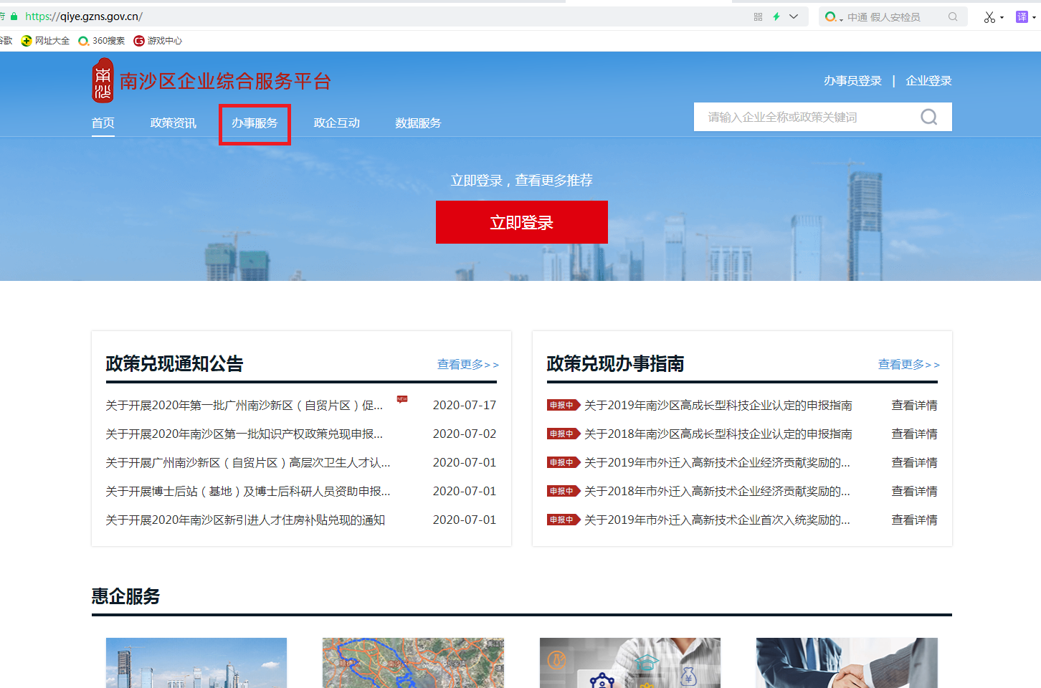
2.“政策兑现在线申请”――“查看更多”
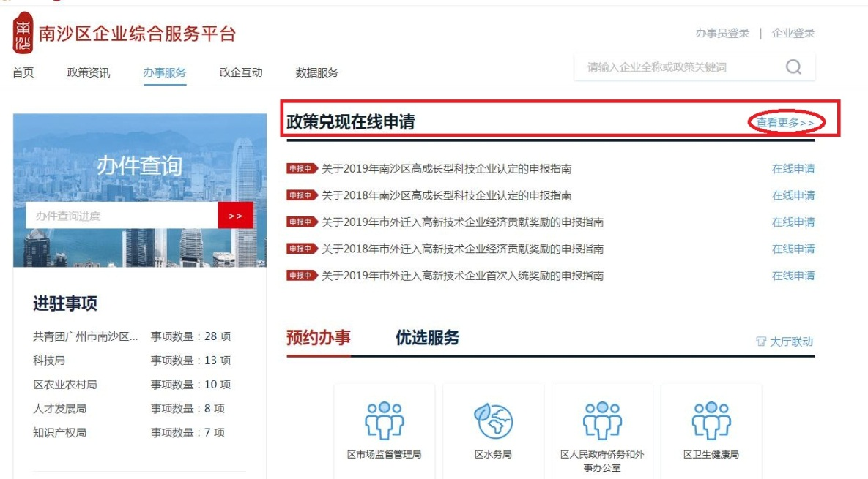
3．业务主管部门“人才发展局”――“查询”
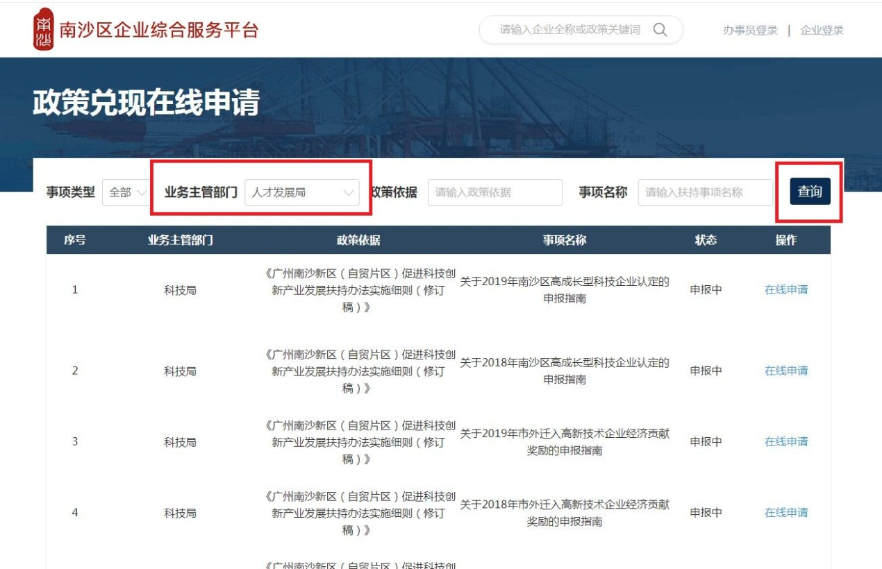
4．高端领军人才认定和安家补贴――“在线申请”
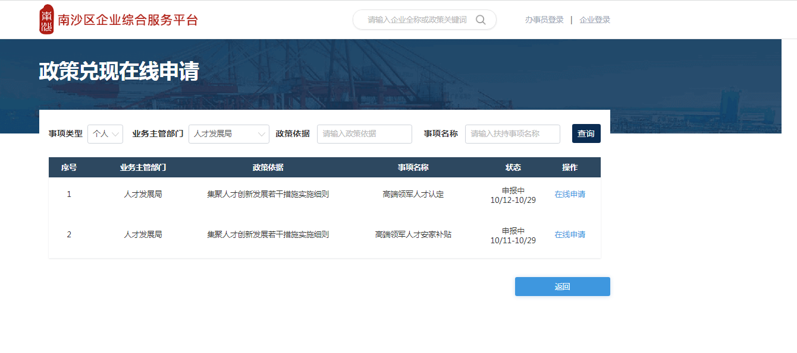
5．在线填写“申请填写”，并按“申报材料清单”上传相关材料，填写完成后“提交申请”。
说明：（1）申请人办理个人事项，是否委托办理选择“否”；
（2）申请材料清单：申请Ｂ证，提交上传的材料详查《办事指南》。
(3)“申请填写”栏目的非必填项，可根据实际情况填写或不填写。
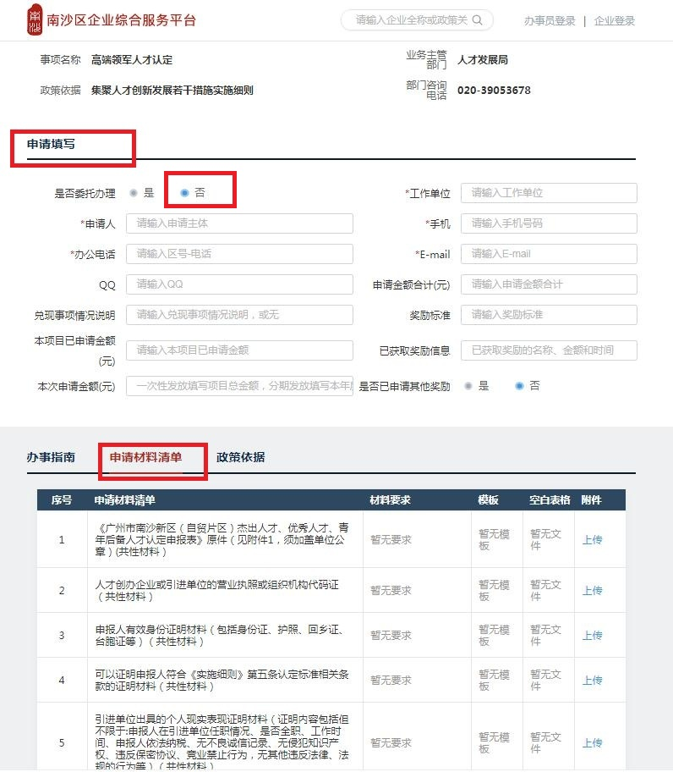
6．提交成功后，记录“申请编号”，用于查询办理进度。
提交成功后，填写的手机号会收到短信提醒。
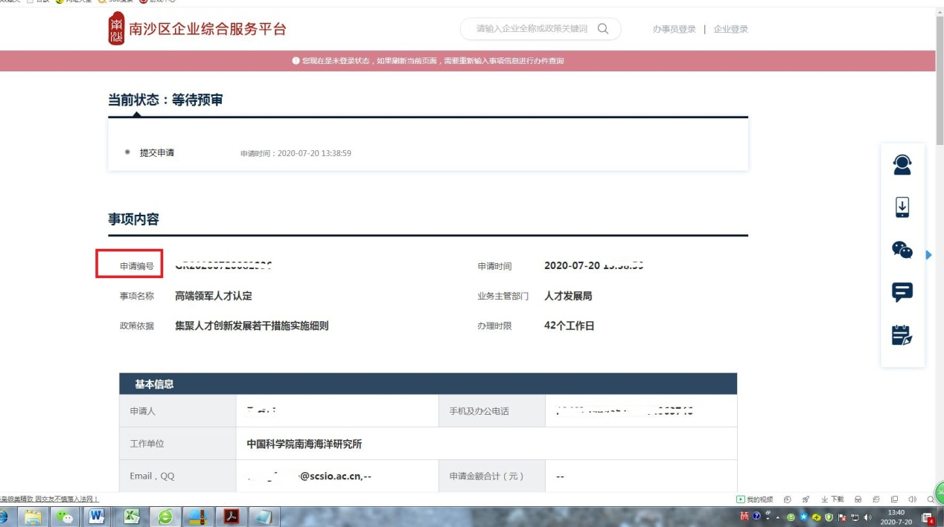

二、进度查询指引
1.访问南沙区企业综合服务平台
访问地址是：https://qiye.gzns.gov.cn/
2.“办事服务”，不需要注册或登录。
3.办件查询
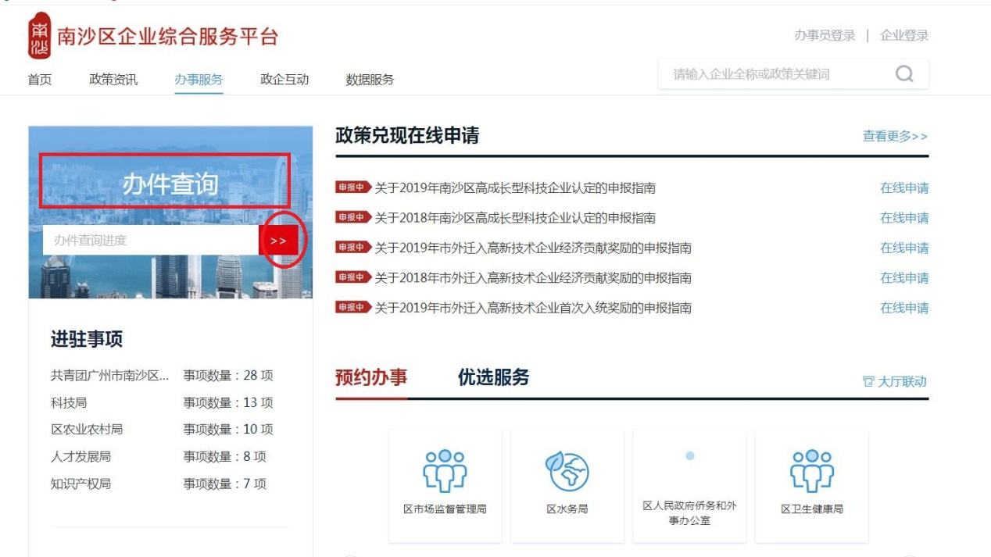
4.输入申请编号，查询办件进度。
注：申请编号前的字母选择“GR”
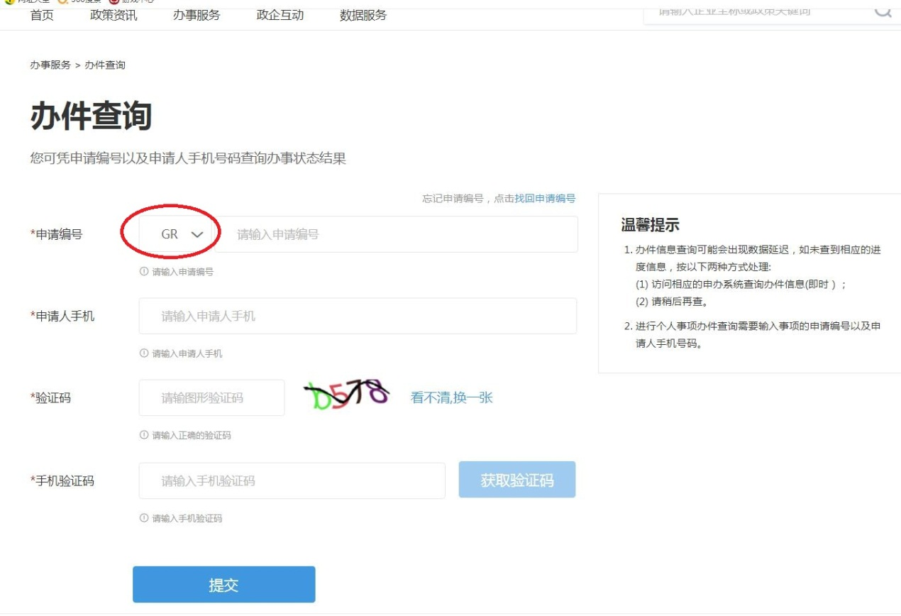
5.如忘记申请编号，可按指引找回申请编号。
